МИНИСТЕРСТВО ТРАНСПОРТА РОССИЙСКОЙ ФЕДЕРАЦИИ
ФЕДЕРАЛЬНОЕ АГЕНТСТВО ЖЕЛЕЗНОДОРОЖНОГО ТРАНСПОРТА
Государственное бюджетное образовательное учреждение
высшего образования
«ПЕТЕРБУРГСКИЙ ГОСУДАРСТВЕННЫЙ УНИВЕРСИТЕТ
ПУТЕЙ СООБЩЕНИЯ ИМПЕРАТОРА АЛЕКСАНДРА I»

Кафедра «ИНФОРМАЦИОННЫЕ И ВЫЧИСЛИТЕЛЬНЫЕ СИСТЕМЫ»

Дисциплина: «Информатика»

ОТЧЕТ
по лабораторной работе № 5

ПРОИЗВОДНАЯ АЛГОРИТМИЧЕСКАЯ СТРУКТУРА «ЗАПОЛНЕНИЕ»
Вариант 21

Выполнил студент Нартов С. А.
Факультета АИТ
Группы ИВБ-515

Санкт-Петербург
2025

Задание 1
- Постановка задачи
- Пересчитать значения элементов одномерного массива Т размерности q, возведя их в квадрат и умножив на значение своего индекса.
- Входные данные:
- Размерность массива q
- Выходные данные:
- преобразованный массив
- Математическая модель
- xi = n2*i
- Разработка алгоритма
- здесь будет блок схема
- Код программы
- #include <stdio.h>
int main() {
// создаём массив
printf("Введите желаемую длину массива\n");
int q; scanf("%d", &q);
int T[q];
// заполняем его
printf("введите значение T[i]\n");
for (int i = 0; i<q; i++){
printf("T[%d]=", i+1);
scanf("%d", T+i);
}
// выводим новый массив
for (int i = 0; i<q; i++){
printf("%d ", T[i]*T[i]*i);
}
return 0;
}

- Отладка
- 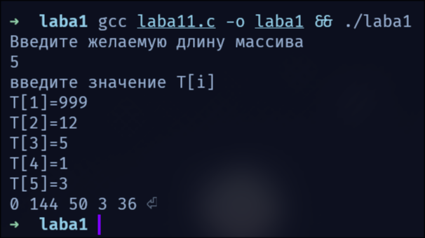

Задание 2
- Постановка задачи
- 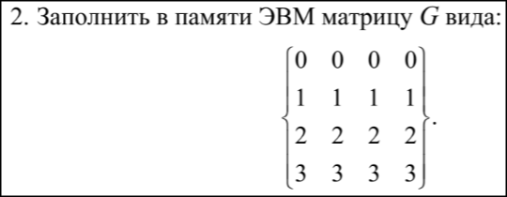
- Входные данные
- кол-во строк и столбцов массива
- Выходные данные
- массив нужного вида
- Математическая модель
- xij = i
- Разработка алгоритма
- здесь будет блок схема

- Код программы
- #include <stdio.h>
int main() {
printf("Введите желаемое кол-во строк матрицы\n");
int countstr; scanf("%d", &countstr);
printf("Введите желаемое кол-во столбцов матрицы\n");
int countstlb; scanf("%d", &countstlb);
int G[countstr][countstlb]; //объявление массива
printf("\n");
for (int str=0; str<countstr;str++)
{
for (int stlb=0; stlb<countstlb;stlb++)
{
G[str][stlb]=str;
}
}
for (int stro=0; stro<countstr; stro++)
{
for (int stolb=0; stolb<countstlb; stolb++)
{
printf("%d ", G[stro][stolb]);
}
printf("\n");
return 0;
}
}
- Отладка
- 